Практическая работа.

Обработка двухмерных массивов
Цель: научиться обрабатывать двухмерные массивы.
Теоретические сведения
Задание на практическую работу:
- Ознакомьтесь с примером выполнения задания.
- Выполните задание в соответствии с вариантом (составить и записать алгоритм решения задачи в графическом виде; написать программу на языке Си; ввести программу и запустить еѐ на исполнение; протестировать алгоритм с различными данными).
- Составьте отчет по практической работе, содержащий решение задания и ответы на контрольные вопросы.
- Вышлите отчет на проверку преподавателю.

Многомерные массивы
Двумерный массив является частным случаем многомерного массива.
Двумерный массив (матрица) — это прямоугольная таблица однотипных элементов, которые имеют два индекса. Матрица имеет строки (горизонтальные ряды значений) и столбцы (вертикальные ряды значений). Нумерация строк и столбцов начинается с нуля.
В оперативной памяти двумерный массив хранится по строкам. Сначала элементы 0-строки, затем 1-ой строки и т.д.
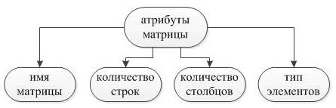
Рис.9
Матрица в программе объявляется следующим образом:
<тип элементов массива> <имя массива> [<число строк>] [<число столбцов>];
int m [5] [6]; //описание целочисленной матрицы m из 5 строк и 6 столбцов
Доступ к элементам матрицы осуществляется через индексы. Каждый элемент имеет два индекса: номер строки i и номер столбца j, на пересечении которых он находится.
m[2][1] // элемент, стоящий на пересечении 2-ой строки и 1-го столбца
Элементы матрицы могут быть сформированы с помощью генератора случайных чисел или введены с клавиатуры. Формирование, ввод, обработка и вывод элементов матрицы производится поэлементно с использованием вложенных циклов.
На рис.10 и рис.11 приведены схема алгоритмов ввода и вывода массива с клавиатуры.
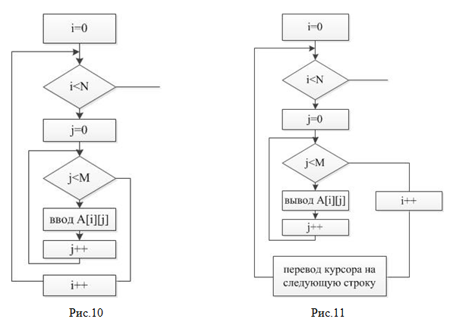

Пример выполнения задания:
Задача. Дан двумерный массив размера 10x10, заполненный случайными числами из отрезка [-10, 10]. Найти и вывести на экран те элемента массива, которые больше заданного числа k.
Для того чтобы заполнить массив случайными числами, каждому элементу массива присваивается значение с помощью датчика псевдослучайных чисел rand(). С помощью оператора srand(time(NULL)) происходит инициализация датчика.
В первом цикле происходит заполнения массива случайными числами, во втором — сравнение каждого элемента с введенным значение k, если значение элемента массива превосходит значение k, то распечатываем этот элемент.
Текст программы:
#include "stdafx.h"
#include <iostream>
#include <time.h>
using namespace std;
int _tmain(int argc, _TCHAR* argv[])
{int b[10][10];
int i,j,k;
srand(time(NULL));
for(i=0;i<9;i++)
{for (j=0;j<9;j++)
{b[i][j]=rand()%21-10;
cout<<b[i][j]<<" ";}
cout<<endl;}
cout<<"k=";
cin>>k;
for(i=0;i<9;i++)
for (j=0;j<9;j++)
if (b[i][j]>k) cout<<b[i][j]<<"\t";
cout<<endl;
system("pause");
return 0;}
Задания для самостоятельного выполнения:
- Дан двумерный массив размера 10x10, заполненный случайными числами, и целое число . Найти сумму и произведение элементов K — ой строки данного массива.
- Дан двумерный массив размера 10x10, заполненный случайными числами, и целое число . Найти сумму и произведение элементов K— го столбца данного массива.
- Дан двумерный массив размера 10x10, заполненный случайными числами. Для каждой строки массива найти сумму элементов
- Дан двумерный массив размера 10x10, заполненный случайными числами. Для каждого столбца массива найти сумму элементов.
- Дан двумерный массив размера 10x10, заполненный случайными числами. Вычислить сумму всех элементов массива.
- Дан двумерный массив размера 10x10, заполненный случайными числами. Подсчитать количество нулевых элементов.
- Дан двумерный массив размера 10x10, заполненный случайными числами. Вычислить среднее арифметическое ненулевых элементов массива.
- Дан двумерный массив размера 10x10, заполненный случайными числами. Для каждой строки массива с нечетным номером найти среднее арифметическое элементов.
- Дан двумерный массив размера 10x10, заполненный случайными числами. Для каждого столбца массива с четным номером найти сумму элементов.
- Дан двумерный массив размера 10 10, заполненный случайными числами. Для каждой строки массива найти минимальный элемент.
- Дан двумерный массив размера 10x10, заполненный случайными числами. Для каждого столбца массива найти максимальный элемент.
- Дан двумерный массив размера 10x10, заполненный случайными числами. Подсчитать количество строк, содержащих только четные числа.
- Дан двумерный массив размера 10x10, заполненный случайными числами. Подсчитать количество столбцов, содержащих только нечетные числа.
- Дан двумерный массив размера 10x10, заполненный случайными числами. Вычислить сумму элементов главной диагонали.
- Дан двумерный массив размера 10 10, заполненный случайными числами. Вычислить сумму элементов побочной диагонали.

